**Der Sandskink**

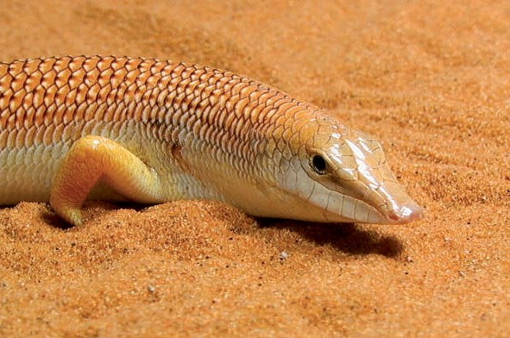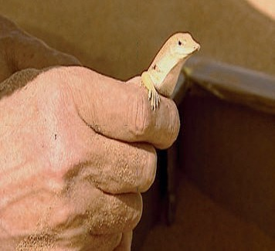

*Der Sandskink: Sein Leben gleicht einem Dauerpeeling, dennoch nimmt seine Haut keinen Schaden*

Leitende Fragestellung bei der technischen Weiterentwicklung von Schiffen und Flugzeugen ist die Möglichkeit der Verminderung des Reibungswiderstands, denn Reibung bedeutet Energie- und Materialverlust. Diese Fragestellung war Ausgangspunkt der Forschungen Rechenbergs. Sie führte ihn seit 1982 in die Wüste Erg Chebbi am Rande der Sahara (Marokko), da diese Umgebung die darin lebenden Organismen zu konsequenter Material- und Energieeffizienz nötigt.

Bei seinen Reisen in die marokkanische Sahara hatten ihm befreundete Nomaden immer wieder einen Sandskink (ugs.: Sandfisch) gezeigt. Möglicherweise lag es an der besonderen Eigenart des Sandfisches, sich vorwiegend unter Sand zu bewegen, dass Rechenberg erst im Jahre 2000 auf die „schwimmende“ Eidechse auf- merksam wurde. Es ist nicht einfach, dieses kleine Tier zu entdecken: Immer ist es nur ein kurzes Aufblitzen. Die Forscher waren immer wieder von der glatten, glänzenden Haut fasziniert. Somit hatte Rechenberg die Idee: Die Evolution musste etwas hervorgebracht haben, das die Reibung des Sandfischs minimiert.

„Schwimmt“ der Sandfisch wirklich unter dem Sand? Wenn ja, wie ist dann die Oberfläche dieses Lebewesens beschaffen? Einen ersten Versuch unternahm Rechenberg, indem er eine Vorrichtung baute, um das Verhalten des Sandfischs unter dem Sand zu erforschen. Er konstruierte eine künstliche „Untersand-Rennstrecke“. Dazu füllte er ein Rohr mit Sand. Beide Enden des Rohrs mündeten in einer mit Sand gefüllten Kiste. Nun setze Rechenberg einen Sandfisch in eine der beiden Kisten. Das Tier vergrub sich und nur wenig später tauchte es in der gegen- überliegenden Kiste auf. Der Sandfisch „schwimmt“ also tatsächlich durch den Sand.

Im nächsten Schritt galt es, die Struktur der schuppigen Haut des Tiers zu analysieren. These: Nur eine extrem glatte Oberfläche ist in der Lage, die Festkörperreibung des Sandes herabzusetzen. Und tatsächlich: Die Oberfläche der Sandfisch-Haut sieht aus wie poliert.

In der Wüste Erg Chebbi wurden im Sommer 2000 erste Reibungsmessungen an Sandfischen durchgeführt. Leitgedanke für die Konstruktion eines Gleitreibungsmessers für Sand war eine Sanduhr. Aus einem Glasbehälter mit ausgezogener Kanüle fließt ein feiner Sandstrahl auf eine geneigte Ebene mit einer Sandfisch-Haut. Ist der Neigungswinkel groß, wird der Sand weiterrutschen. Der Winkel, bei dem das Rutschen stoppt, ist der Gleitreibungswinkel (Rei- bungszahl). Je kleiner der Winkel, desto glatter die Oberfläche.

Für betäubte und tote Sandfische ergab sich ein Gleitreibungswinkel von 21°. In derselben Versuchsreihe wurde für hoch polierten Stahl 25°, für Glas 28° und für Nylon 30° gemessen. Das überraschende Ergebnis: Aus der Biologie stammt die Lösung mit der geringsten Reibung. Der Sandfisch besitzt eine extrem glatte Haut. Mit ihrer Hilfe kann die Eidechse reibungsarm durch die Wüste „schwimmen“.

Um den dauerhaften Glanz der Echsen- haut zu enträtseln, konstruierte Rechenberg mit Kollegen eine Apparatur, mit der sie den Abrieb der Sandskinkhaut mit anderen Materialien vergleichen konnten. Sie füllten Wüstensand in einen großen Trichter und leiteten ihn mit einer Düse auf die Haut. Zehn Stunden lang wurde das Präparat auf diese Weise behandelt, ohne auch nur die Spur eines Kratzers davonzutragen. Glas- und Stahlplatten schnitten weniger gut ab: deutlich waren darauf Abriebspuren zu erkennen. Dieser enormen Widerstandsfähigkeit verdankt der Sandfisch sein reibungsarmes Gleiten. Eine Oberfläche mit geringem Abrieb ist zugleich eine Oberfläche mit geringer Reibung. Um zu ergründen, wie sich das Tier gegen die kratzenden Sandkörner schützt, untersuchten die Forscher in einem nächsten Schritt die Haut genauer.

Was Rechenberg und sein Assistent im Elektronen-Rastermikroskop entdeckten, überraschte: Die Schuppenhaut des Wüstensandfischs ist nicht etwa glatt, sondern von winzigen Schwellen (Graten) überzogen, die quer zur Bewegungsrichtung verlaufen:

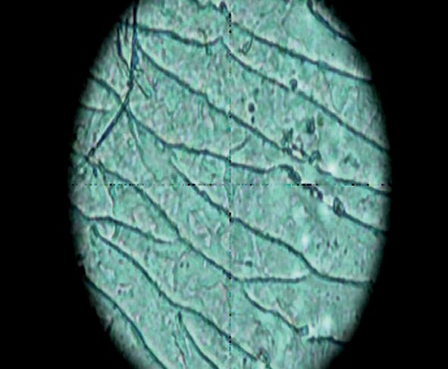

*Reibungsarme und abriebresistente Haut des Sandskinks (Sandfisch)*

Allerdings gleitet jedes Sandkorn gleichzeitig über etwa 100 Schwellen. Es muss also nicht an jeder Schwelle angehoben werden. Vor allem die Nachgiebigkeit der Schwellen schützt die Sandfischhaut vor Abrieb. Der erste Kontakt eines Sandkorns mit der Schuppe beginnt mit einer Punktberührung. Die punktuelle Belastung würde zu einer Oberflächenzerstörung führen. Die Nachgiebigkeit der Schwellen verteilt die Last des Sandkorns auf viele Punkte. Die Schwellen ergeben – ähnlich wie bei Eisenbahnschienen – eine optimale Krafteinleitung in den weicheren Untergrund.

Und noch eine weitere Besonderheit weist die Echse auf: Rund einen Kilometer läuft der Sandfisch jeden Tag durch die Wüste, um Futter zu suchen. Wer schon einmal mit Gummischuhen über einen rauen Teppich gelaufen ist, kann sich vorstellen, dass die Schuppenhaut des kleinen Flitzers regelrecht aufgeladen ist. Damit die Sandkörner durch die elektrostatische Aufladung nicht an ihm festkleben und damit die Reibung erhöhen, dienen „Spikes“ auf den Schwellen des Sand- fischrückens als eine Art Blitzableiter.

Anwendungsmöglichkeiten für diese Entdeckungen existieren viele. So könnte eine solche Haut beispielsweise als Auskleidung von Pneumatikzylindern dienen, wie sie in Baggern eingesetzt werden. Und auch als verschleißfreie Oberfläche von Mehrweg- Plastikflaschen kann sich Rechenberg seine Entwicklung vorstellen. Dass Bedarf daran besteht, steht für ihn außer Frage: „Zwei bis fünf Prozent des jährlichen Bruttosozialprodukts der Bundesrepublik werden durch Reibung und Verschleiß verschwendet

Quelle:

Konferenz der Landesfilmdienste in der Bundesrepublik Deutschland e. V. V.i.S.d.P. Heinz-Joachim Herrmann (Hrsg.): Bionik – die verborgenen Vorbilder der Natur (Begleitmaterialien zum Film), 2008